შპს ,,ეკოპეტროლი”
ავტოგასამართ სადგურზე ექსპლუატაციაში არსებულ 23000 ლიტრი საერთო ტევადობის
ნავთობპროდუქტების საცავთან მიმდებარედ დამატებით 22000 ლიტრი საერთო ტევადობის
ნავთობპროდუქტების საცავის მოწყობა და ექსპლუატაცია
(ქ.ზესტაფონი, ვლადიმერ სტაროსელსკის ქ.№3)

სკრინინგის ანგარიში

შემსრულებელი შ.პ.ს. ,,BS Group”

159 M. Brothers Romelashvilebi st, Gori, Georgia
tel: +(0 370) 273365,599708055, e-mail: makich62@mail.ru
1.იურიდიული ასპექტები
მისამართზე, ქ. ზესტაფონი, ვლადიმერ სტაროსელსკის ქ.№3, არასასოფლო-სამეურნეო დანიშნულების მიწის ნაკვეთზე (ს/კ 32.10.33.1259, კოორდინატები: X=33.66.20; Y=46.64.200) ფუნქციონირებს ავტოგასამართი სადგური საქართველოს გარემოს დაცვისა და სოფლის მეურნეობის სამინისტროსთან 2015 წელს შეთანხმებული ტექნიკური რეგლამენტის საფუძველზე, რომლის შესაბამისად ავტოგასამართ სადგურზე ექსპლუატაციაში იმყოფება ბენზინის ლითონის მიწისქვეშა ერთი რეზერვუარი, ტევადობით 8000 ლიტრი და დიზელის საწვავის, ასევე ერთი ლითონის მიწისქვეშა რეზერვუარი, ტევადობით 15000 ლიტრი. თითოეული საწვავის საპროექტო წლიური წარმადობა შეადგენს შესაბამისად, 240000ლიტრი/წელს და 350000ლიტრი/წელს. 2017 წელს აღნიშნული ავტოგასამართი სადგური იჯარის წესით გადაეცა შპს ,,ეკოპეტროლი“-ს, ხოლო 2020 წლის 30 დეკემბერს იჯარის ხეკლშეკრულების ვადის ამოწურვასთან დაკავშირებით, ხელშეკრულება გაგრძელებული იქნა. შპს ,,ეკოპეტროლი“-ის ოპერირების პერიოდში ტექნოლოგიური ცვლილებები არ განხორციელებულა. მიმდინარე ეტაპზე ბენზინზე მოთხოვნილების გაზრდის გათვალისწინებით, შპს ,,ეკოპეტროლი“-ს დაგეგმილი აქვს დამატებით ბენზინის ორი ლითონის მიწისქვეშა რეზერვუარის ექსპლუატაციაში მიღება ტევადობებით 8000 ლიტრი და 14000 ლიტრი, ამასთან გაიზრდება საწარმოს მიერ რეალიზებული საწვავის(ბენზინის და დიზელის) საერთო რაოდენობა და მისი ახალი დაგეგმილი მაქსიმალური სიმძლავრე საწარმოს გათვლებით ტოლი იქნება 2000000 ლიტრი დიზელის საწვავი და 2000000 ლიტრი ბენზინი წლიურად, ხოლო საწვავის გასაცემის სვეტების და განქრევის მილების რაოდენობა უცვლელი დარჩება(1 სვეტი, მასზე სამი განქრევის მილით).
გარემოსდაცვითი შეფასების კოდექსის II დანართის, 6.3. პუნქტის შესაბამისად, ზემოთ აღნიშნული საქმინობა ექვემდებარება სკრინინგის პროცედურების გავლას.

2. სკრინინგის ანგარიში
შპს ,,ეკოპეტროლი“-ს 8000 ლიტრი და 14000 ლიტრი ტევადობების ნავთობპროდუქტის საცავების მოწყობა და ექსპლუატაცია დაგეგმილია ქ. ზესტაფონში, ვლადიმერ სტაროსელსკის ქ.№3-ში მდებარე მოქმედი ავტოგასამართი სადგურის ტერიტორიაზე. ტერიტორიის საერთო ფართობი შეადგენს 2000კვ.მ.-ს, რომლის ჩრდილო-აღმოსავლეთ ნაწილში განთავსებულია არსებული რეზერვუარები, ხოლო დამატებით რეზერვუარის მოწყობა იგეგმება მათ მიმდებარედ. ავტოგასამართი სადგურის საწვავით გამართვის სვეტი განთავსებულია ტერიტორიის უკიდურეს აღმოსავლეთ ნაწილში, თბილისი-სენაკი ლესელიძის ავტომაგისტრალთან ახლოს. არსებული რეზერვუარები წარმოადგენენ ლითონის მიწისქვეშა რეზერვუარებს. დაგეგმილი რეზერვუარები ასევე წარმოადგენს ლითონის რეზერვუარებს და განთავსდება მიწისქვეშ, ბეტონის სარკოფაგებში, ბეტონის უნაგირის საყრდენზე, ხოლო გვერდებიდან ამოივსება ქვიშის ფენით. საწარმოს ტერიტორიის ზედაპირი დაბეტონებულია, მოწყობილია ასეთი ტიპის საწარმოებისათვის საჭირო ინფრასტრუქტურა, კერძოდ, მუშათა გასახდელი, სანიტარიული კვანძი, სახანძრო ინფრასტრუქტურა - ქაფწარმომქმნელი, ნიჩაბი, ქვიშის მარაგი. საწავავის მიღება მოხდება ავტოცისტერნებით. დასაქმებული იქნება სულ 4 ადამიანი. სამუშაო რეჟიმი შეადგენს 365 დღეს, 24 საათიანი გრაფიკით.
უახლოესი მოსახლე(32.10.34.713) საპროექტო ტერიტორიიდან დაშორებულია 500 მეტრით. ტერიტორიიდან დასავლეთით 390მ.-ის დაშორებით მიედინება მდ. ყვირილა. ნაკვეთის მიმდებარედ, მისგან აღმოსავლეთ, 10 მეტრის დაშორებით განთავსებულია ზესტაფონის ფეროშენადნობების ქარხანა, ხოლო აღმოსავლეთით - გაზგასამართი სადგური შპს ,,ლუგოილი თერჯოლა“.

საქმიანობის განხორციელებელი და სკრინინგის ანგარიშის შემმუშავებელი ორგანიზაციების საკონტაქტო ინფორმაცია მოცემულია ცხრილში 2.1.
ცხრილი 2.1.
საქმიანობის განმხორციელებელი კომპანია | შპს ,,ეკოპეტროლი“
იურიდიული მისამართი | თბილისი, ივანე სარიშვილის ქ., №31
საქმიანობის განხორციელების ადგილის მისამართი | ქ. ზესტაფონი, ვლადიმერ სტაროსელსკის ქ. №3
საქმიანობის სახე | ნავთობსაცავის მოწყობა
საკონტაქტო მონაცემები
საიდენტიფიკაციო კოდი | 405195845
ელექტრონული ფოსტა | ekopetrol@yahoo.com
საკონტაქტო პირი | მალხაზ საღირაშვილი
საკონტაქტო ტელეფონი | 5 77 40 26 40
საკონსულტაციო ფირმა | შ.პ.ს. ,,BS Group”
დირექტორი | ნინო კობახიძე
მისამართი | ქ. გორი, ძმები რომელაშვილების ქ.N159
საკონტაქტო ტელეფონი | 5 99 70 80 55
ელექტრონული ფოსტა | Makich62@mail.ru

დანართი 2.1.-სა და 2.2.-ზე წარმოდგენილია შესაბამისად საწარმოს ორთოფოტო უახლოესი სახლის მითითებით და საწარმოს საკადასტრო ნახაზი, მასზე არსებული და დაგეგმილი ინფრასტრუქტურით.

დანართი 2.1.

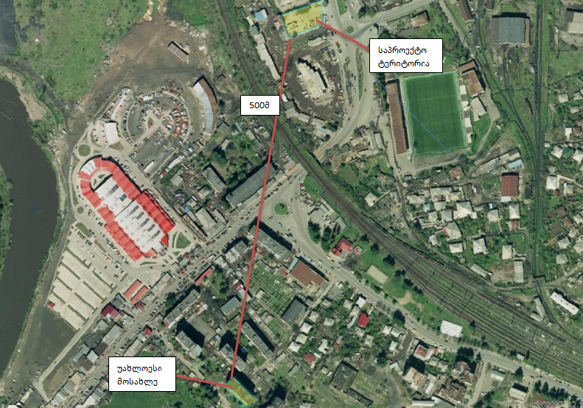

დანართი 2.2.
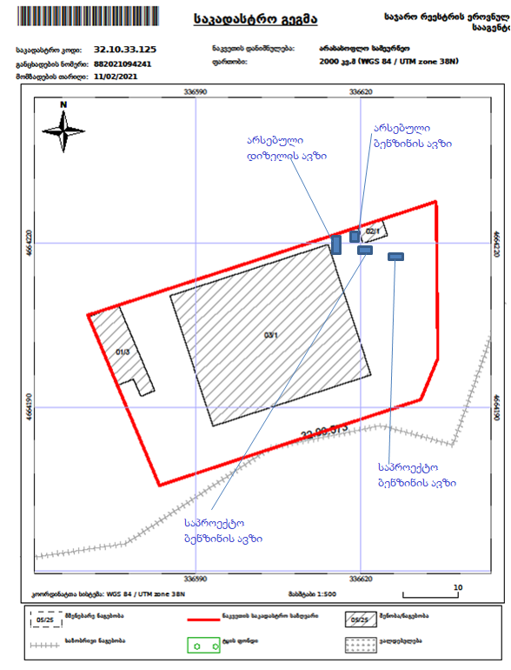
დაგეგმილ ტერიტორიაზე და მის შემოგარენში არ ფიქსირდება წითელ ნუსხაში შეტანილი სახეობები, ასევე არ ფიქსირდება ცხოველთა სახეობები. ტერიტორიაზე ნიადაგის ნაყოფიერი ფენა არ არსებობს, ზედაპირი დაფარულია ბეტონის ფენით.
საწარმოს ტერიტორიაზე მნიშვნელოვანი მიწის სამუშაოები არ შესრულდება, ამიტომ არქელოგიური ძეგლების დაზიანებას ადგილი არ ექნება, ასევე საწარმოს ექსპლუატაციისას ადგილი არ ექნება კულტურული მემკვიდრეობის ძეგლების დაზიანებას, რადგან საწარმოს ზემოქმედების ზონაში ასეთის არსებობა არ ფიქსირდება.
საწარმოს მოწყობისას წარმოიქმნება მცირე რაოდენობით ინერტული მასალის ნარჩენები, რომლითაც მოხდება მიმდებარე ტერიტორიების ბუნებრივი ჩაღრმავებების ამოვსება, ხოლო ოპერირებისას შესაძლებელია ადგილი ჰქონდეს საყოფაცხოვრებო ნარჩენების (საკვების ნარჩენები, ქაღალდის და მუყაოს ნაჭრები, პოლიეთილენის პარკები, დამსხვრეული მინის და პლასტმასის ნარჩენები, ნამუშევარი და წუნდებული ვარვარის ნათურები და სხვ) – 2 მ³/წელ, ლუმინისცენტური ნათურების ნარჩენები, გაზეთილი საწმენდი მასალა (ძონძი). ასეთი სახის ნარჩენების გადაცემა მოხდება ამ საქმიანობისათვის შესაბამისი ნებართვის მქონე ორგანიზაციაზე.
საწარმოს მუშაობის პროცესში ხმაურის გავრცელების დონეების გადაჭარბება არ არის მოსალოდნელი.
საწარმოში დასაქმებული იქნება ადგილობრივი მოსახლეობა, რის გამოც დემოგრაფიული ცვლილებები მოსალოდნელი არ არის. საქმიანობა დადებით მცირე გავლენას მოახდენს რეგიონის სოციალურ-ეკონომიკურ გარემოზე.
ნავთობსაცავების ექსპლუატაციისას სანიაღვრე წყლების წარმოქმნას ადგილი არ ექნება.
საქმიანობის სპეციფიკიდან გამომდინარე ადგილი ექნება საწარმოს უბნებზე მავნე ნივთიერებათა წარმოქმნას და მათ შემდგომ გაფრქვევას ატმოსფეროში. ატმოსფერულ ჰაერში გაფრქვეულ მავნე ნივთიერებას წარმოადგენს ნაჯერი ნახშირწყალბადები. წინასწარი გათვლებით დადგინდა, რომ არსებული ავტოგაზგასამართისა და დაგეგმილი საქმიანობის ერთდროული ექსპლუატაციის პირობებში მათ მიერ გაფრქვეული ნახშირწყალბადების სუმაციური მნიშვნელობა არ გადააჭარბებს(მნიშვნელოვნად ნაკლებია) 1 ზდკ-ს, ამიტომ კუმულაციურ ეფექტს პრაქტიკულად ადგილი არ ექნება.

